2004年全国硕士研究生入学统一考试数学（三）试题
一、填空题：1~6小题，每小题4分，共24分. 请将答案写在答题纸指定位置上．
(1) 若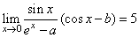，则_________，_________.
(2) 函数由关系式确定，其中函数可微，且，则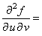_________.
(3) 设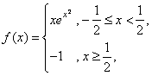 则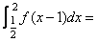_________.
(4) 二次型的秩为_________.
(5) 设随机变量服从参数为的指数分布，则=_________.
(6) 设总体服从正态分布， 总体服从正态分布，和 分别是来自总体和的简单随机样本，则
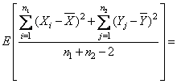_________.
二、选择题：7~14小题，每小题4分，共32分. 下列每题给出的四个选项中，只有一个选项符合题目要求，请将所选项前的字母填在答题纸指定位置上．
(7) 函数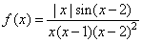在下列哪个区间内有界：（ ）
(A) (B) (C). (D) .
(8) 设在内有定义，且，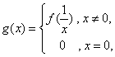则：（ ）
(A) 必是的第一类间断点. (B) 必是的第二类间断点.
(C) 必是的连续点. (D) 在点处的连续性与a的取值有关.
(9) 设， 则：（ ）
(A) 是的极值点，但不是曲线的拐点.
(B) 不是的极值点，但是曲线的拐点.
(C)是的极值点，且是曲线的拐点.
(D) 不是的极值点，也不是曲线的拐点.
(10) 设有以下命题：（ ）
① 若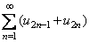收敛，则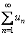收敛.
② 若收敛，则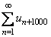收敛.
③ 若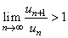，则发散.
④ 若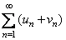收敛，则，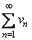都收敛.
则以上命题中正确的是：（ ）
(A) ①②. (B) ②③.
(C) ③④. (D) ①④.
(11) 设在上连续，且，则下列结论中错误的是：（ ）
(A) 至少存在一点，使得>.
(B) 至少存在一点，使得>.
(C) 至少存在一点，使得.
(D) 至少存在一点，使得=.
(12) 设阶矩阵与等价，则必有：（ ）
(A) 当时， (B) 当时，.
(C) 当时，. (D) 当时，.
(13) 设阶矩阵的伴随矩阵 若是非齐次线性方程组的互不相等的解，则对应的齐次线性方程组的基础解系：（ ）
(A) 不存在 (B) 仅含一个非零解向量
(C) 含有两个线性无关的解向量 (D) 含有三个线性无关的解向量.
(14) 设随机变量服从正态分布，对给定的，数满足，若，则=（ ）
(A) (B) 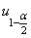 (C) 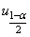 (D) .
三、解答题：15~23小题，共94分．请将解答写在答题纸指定的位置上．解答应写出文字说明、证明过程或演算步骤．
(15) (本题满分8分)
求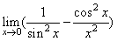.
(16) (本题满分8分)
求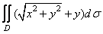，其中是由圆和
所围成的平面区域(如图).
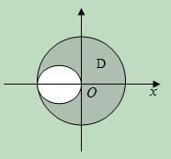
(17) (本题满分8分)
设在上连续，且满足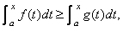， 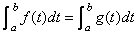.
证明：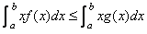.
(18) (本题满分9分)
设某商品的需求函数为，其中价格，为需求量.
(I) 求需求量对价格的弹性(>)；
(II) 推导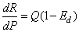(其中为收益)，并用弹性说明价格在何范围内变化时，降低价格反而使收益增加.
(19) (本题满分9分)
设级数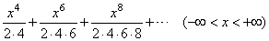的和函数为.求:
(I) 所满足的一阶微分方程；
(II)的表达式.
(20) (本题满分13分)
设，，，，
试讨论当为何值时，
(I) 不能由线性表示；
(II) 可由唯一地线性表示，并求出表示式；
(III) 可由线性表示，但表示式不唯一，并求出表示式.

(21) (本题满分13分)
设阶矩阵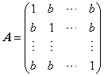 .
(I) 求的特征值和特征向量；

(II) 求可逆矩阵，使得为对角矩阵.
(22) (本题满分13分)
设为两个随机事件，且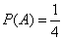，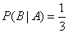，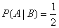，令
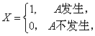 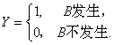
求(I) 二维随机变量的概率分布；

(II) 与的相关系数；

(III) 的概率分布.

(23) (本题满分13分)
设随机变量的分布函数为
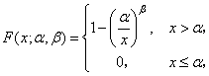
其中参数.设为来自总体的简单随机样本，
(I) 当时，求未知参数的矩估计量；

(II) 当时，求未知参数的最大似然估计量；
(III) 当时，求未知参数的最大似然估计量.

